Pengembangan Media Pembelajaran Rumput Silam (Rumah Putar Siang dan Malam) pada Mata Pelajaran IPA
DI Madrasah Ibtidaiyah

Ummu Jauharin Farda^{1,} Fitria Martanti², Fiki Nissa³

¹ ² ³ Universitas Wahid Hasyim, Semarang, Indonesia

jaufaummu91@gmail.com ¹ fitriamartanti@unwahas.ac.id², fikinissa190500@gmail.com³

Abstract
The learning media for Rumah Play Day and Night is a media or visual aid in the form of a house that can help students in learning science in class. This rotary house contains natural science material that discusses the process of the occurrence of day and night. As for this media, it also describes the appearance of nature during the day and night and also the impact of day and night, namely the division of time in Indonesia. This research was conducted with the aim of (1) to find out the analysis of media needs by educators and students at MI Al Hikmah, (2) to find out the validity of day and night rotating home learning media. This type of research is research and development (Research and Development). Research collection techniques through observation, interviews, questionnaires, and documentation. Data analysis techniques in this study used descriptive qualitative and quantitative analysis techniques. The results of the study showed that the Day and Night Play House Learning Media in Science Subject class VI MI Al Hikmah was declared very feasible to be tested on students. The validation results from media experts obtained a score of 91, an average value of 4.5 and obtained a feasibility percentage of 91%. While the material expert obtained a score of 73, an average value of 4.8 and obtained an eligibility percentage of 97.3%, so it can be concluded that the learning media for Home Play Day and Night in Science Subject class VI MI Al Hikmah is declared "very feasible" for tested on learning in class, especially class VI MI Al Hikmah Tembalang, Semarang City.
Kata Kunci: Development, Day and Night Rotary House, natural science

Abstrak
Media pembelajaran Rumah Putar Siang dan Malam ini merupakan media atau alat peraga berupa sebuah rumah yang dapat membantu siswa dalam kegiatan belajar IPA di kelas. Rumah putar ini berisi materi pelajaran IPA yang membahas tentang proses terjadinya siang dan malam. Adapun pada media ini juga digambarkan bagaimana kenampakan alam pada siang dan malam hari dan juga dampak terjadinya siang dan malam yaitu pembagian waktu di Indonesia. Penelitian ini dilakukan dengan tujuan (1) untuk mengetahui analisis kebutuhan media oleh pendidik dan peserta didik MI Al Hikmah, (2) untuk mengetahui kevalidan dari media pembelajaran rumah putar siang dan malam. Jenis penelitian ini adalah penelitian pengembangan (Research and Development). Teknik pengumupulan penelitian melalui observasi, wawancara, angket, dan dokumentasi. Teknik analisis data dalam penelitian ini menggunakan tenik analisis deskriptif kualitatif dan kuantitatif. Hasil penelitian menunjukkan bahwa Media Pembelajaran Rumah Putar Siang dan Malam pada Mata Pelajaran IPA kelas VI MI Al Hikmah dinyatakan sangat layak untuk di uji cobakan kepada peserta didik. Hasil validasi dari ahli media memperoleh skor 91, nilai rata-rata 4,5 dan meperoleh persentase kelayakan sebesar 91%. Sedangkan ahli materi memperoleh skor 73, nilai rata-rata 4,8 dan memperoleh persentase kelayakan sebesar 97,3%, sehingga dapat disimpulkan bahwa media pembelajaran Rumah Putar Siang dan Malam pada Mata Pelajaran IPA kelas VI MI Al Hikmah dinyatakan “sangat layak” untuk di ujicobakan pada pembelajaran di kelas khususnya kelas VI MI Al Hikmah Tembalang Kota Semarang.
Kata Kunci: Pengembangan, Rumah Putar Siang dan Malam, IPA.

- Pendahuluan
Pendidikan merupakan salah satu cara seseorang untuk berproses dalam mengembangkan kemampuan, sikap dan perilaku di masyarakat dan menjadi suatu proses penanaman diri untuk memperoleh pengetahuan umum. Pendidikan tidak hanya sebatas guru mengajarkan kepada murid saja, akan tetapi juga memunculkan potensi yang ada pada diri anak dengan tujuan untuk mewujudkan manusia yang ideal dan manusia yang memiliki cita-cita sesuai dengan landasan pancasila (Nuraeni et al., 2020)

Seiring dengan zaman yang semakin berkembang dapat membawa pengaruh besar bagi pendidikan khususnya pada kurikulum. Kurikulum merupakan hal terpenting dalam pendidikan karena digunakan sebagai acuan dan pedoman dalam menjalankan serangkaian kegiatan pembelajaran di sekolah dengan maksud untuk mencapai tujuan pendidikan seperti yang sudah dijelaskan dalam Undang-Undang Nomor 20 tahun 2003. Indonesia kini telah memberlakukan kurikulum 2013 yang mana kurikulum tersebut sudah menjadi penyempurna kurikulum sebelumnya yaitu Kurikulum Tingkat Satuan Pendidikan Tahun 2006. Adapun tujuan lain dari Kurikulum 2013 di Indonesia yaitu mempersiapkan sumber daya manusia supaya memiliki prinsip hidup sebagai manusia yang beriman, produktif, kreatif, inovatif dan afektif (Ma’as Shobirin, 2016:37).

Pembelajaran IPA dalam BNSP (2006:161) menekankan pada pemberian pengalaman secara nyata guna mengembangkan kompetensi siswa agar dapat menjelajahi dan memahami alam sekitar secara ilmiah. Pembelajaran IPA sebaiknya dilaksanakan secara inquiri ilmiah (scientific inquiry) agar dapat menumbuhkan kemampuan berpikir, bekerja dan bersikap ilmiah serta mengkomunikasikannya sebagai aspek penting dalam kecakapan hidup. Ilmu Pengetahuan Alam merupakan hasil kegiatan manusia yang berupa pengetahuan, gagasan, dan konsep yang terorganisasi tentang alam sekitar yang diperoleh dari pengalaman melalui serangkaian proses ilmiah yaitu pengamatan, identifikasi, penyusunan, pengujian gagasan serta penyelidikan. (Nur Cholid, 2015:27-28).

Menurut Kardi dan Nur (Trianto, 2010:136) IPA merupakan ilmu tentang dunia zat, baik makhluk hidup maupun benda mati yang diamati. Bersumber dari pengertian di atas, dapat disimpulkan bahwa IPA adalah sebuah ilmu pengetahuan yang sistematis tentang pengamatan makhluk hidup maupun benda mati. Adapun hakikat IPA adalah ilmu pengetahuan yang mempelajari gejala-gejala melalui serangkaian proses yang dikenal dengan proses ilmiah yang dibangun atas dasar sikap ilmiah dan hasilnya terwujud sebagai produk ilmiah yang tersusun atas tiga komponen terpenting berupa konsep, prinsip, dan teori yang berlaku secara universal. (Trianto, 2010:141). Materi pada IPA banyak yang bersifat abstrak seperti materi daur hidup hewan, peredaran darah, sistem pernapasan, dan lain sebagainya, sehingga media konkrit dapat mengkonkritkan materi yang abstrak (Muhammad Ulin Nuha, Ma’as Shobirin, 2022).

Lingkungan belajar yang sangat berperan dalam memudahkan penugasan peserta didik terhadap kompetensi adalah penggunaan media pembelajaran. Faktor penentu keberhasilan peserta didik dalam pembelajaran adalah dari seorang pendidik yang dilihat dari seberapa kemampuannya untuk menggunakan dan mengembangkan media pembelajaran (Mulyanta: 2009, 2). Kem dan Dayton dalam (Hamdani Hamid, 2013:2) menjelaskan bahwa manfaat media pembelajaran yaitu menyampaiakan sebuah pesan dalam pembelajaran yang lebih fokus, kegiatan pembelajaran dapat lebih menarik, kegiatan pembelajaran dapat lebih interaktif dengan menerapkan teori belajar dan sikap positif pesera didik terhadap materi pembelajaran serta proses pembelajaran dapat ditingkatkan.

Guru atau pendidik dapat disebut sebagai fasilitator bagi peserta didik, sehinga guru memiliki peran yang teramat penting dalam mewujudkan tujuan pendidikan nasional yang sesuai dengan amanat dalam Undang-undang No. 20 Tahun 2003 pasal 3 yaitu Pendidikan nasional berfungsi sebagai pengembangan kemampuan dan pembentukkan watak juga peradaban bangsa yang bermartabat dalam rangka untuk mencerdaskan kehidupan bangsa dan bertujuan untuk perkembangan potensi peserta didik supaya menjadi manusia beriman dan bertaqwa kepada Tuhan Yang Maha Esa, memiliki akhlak yang mulia, berjiwa sehat, berilmu, cakap, kreatif, mandiri dan menjadi warga negara yang demokratis serta bertanggung jawab (UU No 20, 2003)

Media pembelajaran adalah segala hal yang dapat menyalurkan informasi melalui berbagai sumber yang dapat merangsang fikiran, perasaan dan minat siswa sehingga dapat mendorong terciptanya suatu proses pembelajaran yang kreatif, inovatif dan dapat memberikan informasi kepada peserta didik sesuai dengan materi yang dibuat dalam media (Ali Muhson, 2010:2). Wina Sanjaya mendefinisikan arti media pembelajaran merupakan segala sesuatu yang berfungsi untuk menyalurkan sebuah pesan atau informasi dari pengirim ke penerima pesan, sehingga dapat merangsang pikiran, perasaan, perhatian dan minat peserta didik ketika dalam proses pembelajaran di kelas (Wina Sanjaya, 2009:204).

Media pembelajaran pada pelajaran IPA sangat membawa pengaruh yang besar dalam kegiatan belajar mengajar, karena pelajaran IPA menyuguhkan sebuah pembelajaran yang lebih aktual dan kontekstual dalam kegiatan sehari-hari, salah satunya pada materi proses terjadinya siang dan malam. Berdasarkan hasil observasi yang dilakukan oleh peneliti di MI Al Hikmah Tembalang Kota Semarang ada beberapa permasalahan seperti, kurangnya media pembelajaran khusunya pada pelajaran IPA di kelas VI, siswa mudah bosan ketika pembelajaran, dan terkadang siswa terlihat tidak fokus ketika mengikuti pelajaran di kelas. Pembelajaran IPA bisa lebih menarik dan efisien jika dilakukan dengan adanya alat atau media pembelajaran sebagai pengantar materi pelajaran yang sedang dipelajari, siswa juga dapat melihat secara konkrit mengenai gambaran materi yang ada pada media pembelajaran tersebut dan siswa juga bisa memahami sebuah materi dengan mudah, khususnya pada materi proses terjadinya siang dan malam. Adanya media pembelajaran dapat membuat siswa tidak mudah bosan untuk belajar dan pembelajaran akan dapat lebih menyenangkan.

Ketidaktersediaan sebuah media pembelajaran tidak hanya terjadi di MI Al Hikmah saja. Oleh karena itu, pengembangan media pembelajaran sangatlah penting khususnya pada jenjang MI, karena anak usia MI sangatlah menyukai hal-hal yang bersifat konkrit dan memudahkan mereka untuk memahami sebuah materi pelajaran. Bukan hanya itu, pengembangan media juga dapat meningkatkan mutu pendidikan di madrasah.

- Metode
Penelitian ini dilaksanakan di MI Al Hikmah Tembalang Kota Semarang. Subjek dalam penelitian ini adalah siswa MI kelas VI. Jumlah siswa dalam penelitian ini adalah 37 siswa. Penelitian ini bertujuan untuk meningatkan kemampuan siswa dalam memahami dan menyampaikan materi yang diperolehnya. Selain itu juga dapat meningkatkan rasa kemauan belajar dan daya ingat siswa terhadap permainan pada evaluasi pembelajarannya.

Jenis penelitian yang digunakan dalam penelitian ini adalah penelitian pengembangan atau yang biasa dikenal dengan sebutan RnD (Reseacrh and Development). Penelitian dan pengembangan berfungsi untuk memvalidasi dan mengembangkan produk. Memvalidasi produk berarti produk itu telah ada dan peneliti hanya menguji keefektivitasannya atau validitas produk tersebut. Mengembangkan produk dalam arti yang luas dapat berupa memperbarui produk yang telah ada sehingga menjadi lebih praktis, efektif, dan efisien atau menciptakan produk baru yang sebelumnya belum pernah ada. (Sugiyono, 2017:28). Model pengembangan media pembelajaran yang digunakan adalah model Richey and Klein. Richey and Klein dalam buku Sugiyono, model pengembangan Richey and Klein memiliki 3 tahapan pengembangan, yaitu Planning, Production, Evaluation. (Sugiyono, 2017:39).

Teknik pengumpulan data pada penelitian pengembangan media pembelajaran Rumah Putar Siang dan Malam ini adalah:
- Observasi, yaitu suatu proses yang kompleks atau suatu proses yang tersusun dari berbagai proses biologis dan psikologis. (Sugiyono, 2019:145). Observasi ini biasa digunakan guna mencari data melalui pengamatan, khususnya data tentang gambaran umum madrasah, bagaimana siswa ketika sedang melakukan pembelajaran, bagaimana pendidik ketika mengajar di kelas, ada atau tidaknya media yang digunakan dalam pembelajaran, serta berinteraksi dengan guru dan beberapa siswa kelas VI MI Al Hikmah Tembalang Kota Semarang.
- Kuisioner/angket, adalah teknik pengumpulan data yang dilakukan dengan cara memberi sebuah pertanyaan maupun pernyataan tertulis kepada responden untuk dijawab. (Sugiyono, 2009:199) Instrumen angket pada pengembangan ini digunakan sebagai perolehan data dari pendidik dan peserta didik melalui angket kebutuhan untuk mengetahui apa saja hal yang dibutuhkan untuk mengembangkan media pembelajaran. Adapun juga data dari ahli media guna mendapatkan kevalidan tentang media pembelajaran yang dikembangkan oleh peneliti dan data ahli materi sebagai evaluasi pada materi yang digunakan dalam media yang dikembangkan pada pelajaran IPA materi terjadinya siang dan malam.
- Dokumentasi, ialah salah satu cara yang digunakan untuk menganalisis dokumen yang berhubungan dengan masalah yang diteliti (Eko Putro Widoyoko, 2012:49-50). Metode dokumentasi, seorang peneliti menganalisis dan mencari data tertulis seperti buku-buku, peraturan-peraturan, RPP, silabus, notulen rapat dll. Metode ini dapat digunakan sebagai data pendukung dan pelengkap bagi data primer yang diperoleh melalui obsrvasi dan wawancara.

Analisis data adalah proses mengatur urutan data, mengorganisasikannya kedalam suatu pola, kategori dan suatu uraian dasar (Iqbal Hasan, 2008:29). Adapun teknik analisis data pada penelitian pengembangan ini adalah:
- Analisis data kebutuhan, analisis ini didasarkan pada angket kebutuhan peserta didik dan pendidik. Melalui angket ini dapat diketahui apa saja kebutuhan untuk mengembangkan sebuah media dengan melalui persentase data: (Ardian dan Helda, 2016:9)
%F = X 100
Keterangan:
F = Frekuensi jawaban dari responden
N = Jumlah responden
%F = Persentase kehendak responden
Frekuensi jawaban yang paling tinggi itulah yang nantinya akan digunakan sebagai pertimbangan untuk melakukan pengembangan media.
- Analisis data kevalidan, yaitu penilaian terhadap seluruh aspek di ukur dengan Skala Likert. Skala likert merupakan sejumlah pernyataan positif atau negative mengenai suatu obyek sikap.

- Hasil dan Diskusi
3.1. Hasil
Hasil analisis penelitian pengembangan media pembelajaran Rumah Putar Siang dan Malam pada Mata Pelajaran IPA kelas VI dapat dilihat dari analisis kebutuhan media dari pendidik dan peserta didik juga melalui hasil analisis kevalidan media. Tahapan analisis ini dapat menjadi acuan dalam memproduksi media pembelajaran. Adapun hasil analisis kebutuhan adalah sebagai berikut:

Tabel 1. Analisis Kebutuhan Pendidik

 | Nama Aspek | Persentase
 | Penggunaan Media | 100%
 | Metode | 100%
 | Pola Penerapan | 100%
 | Bahan | 100%
 | Ukuran Media | 100%
 | Variasi Warna | 100%
 | Icon Media | 100%
 | Model Quiz | 100%
 | Soal Quiz | 100%
 | Bentuk Soal | 100%
 | Penyajian Soal | 100%
 | Kebahasaan | 100%
 | Jenis Font | 100%
 | Ukuran Font | 100%
 | Petunjuk Permainan | 100%
 | Ukuran Spinner | 100%
 | Kemenarikan | 100%
Berdasarkan penyajian tabel 1 menunjukkan bahwa hasil analisis kebutuhan pendidik yang diperoleh dari angket kebutuhan memperoleh persentase 100% dari semua aspek yang diberikan.

Tabel 2. Analisis Kebutuhan Peserta Didik

 | Nama Aspek | Persentase
 | Penggunaan Media | 100%
 | Metode | 67%
 | Pola Penerapan | 67%
 | Bahan | 78%
 | Ukuran Media | 46%
 | Variasi Warna | 73%
 | Icon Media | 73%
 | Model Quiz | 49%
 | Soal Quiz | 49%
 | Bentuk Soal | 62%
 | Penyajian Soal | 38%
 | Kebahasaan | 90%
 | Jenis Font | 62%
 | Ukuran Font | 95%
 | Petunjuk Permainan | 51%
 | Ukuran Spinner | 43%
 | Kemenarikan | 95%

Berdasarkan penyajian tabel 2 menunjukkan bahwa hasil analisis kebutuhan peserta didik yang diperoleh dari angket kebutuhan memperoleh hasil persentase yang berbeda dari setiap aspek. Hasil persentase tersebut diambil nilai tertinggi dari masing-masing sub pada aspek yang telah disediakan. Kemampuan yang perlu dimiliki oleh peserta didik adalah kemampuan menggunakan alat tertentu, kemampuan mengamati benda dan lingkungan sekitarnya, kemampuan mendengarkan, kemampuan berkomunikasi secara efektif, menanggapi dan memecahkan masalah secara efektif (Nur Cholid, 2015:2-3). Adanya analisis kebutuhan pendidik dan peserta didik dapat menjadi acuan untuk memproduksi media pembelajaran Rumput Silam dengan besar harapan dapat memberikan kebermanfaatan bagi pendidik dan peserta didik.

Validitas merupakan alat untuk mengukur ketepatan maupun kecermatan sebuah instrumen. . Uji kevalidan dalam penelitian pengembangan ini dilakukan untuk mengetahui keleyakan sebuah media pembelajaran yang berhasil diproduksi. Penelitian pengembangan ini diperoleh dua data validasi produk, yaitu data validasi ahli materi dan ahli media. Validasi memiliki tujuan untuk mengetahui kelayakan suatu produk (S. Eko Putro Widoyoko, 2012:97).

Tabel 3. Hasil Validasi Ahli Media

Pernyataan | Keterangan
Jumlah Skor | 91
Rata-rata | 4,5
Presentase | 91%
Kriteria | Sangat Layak

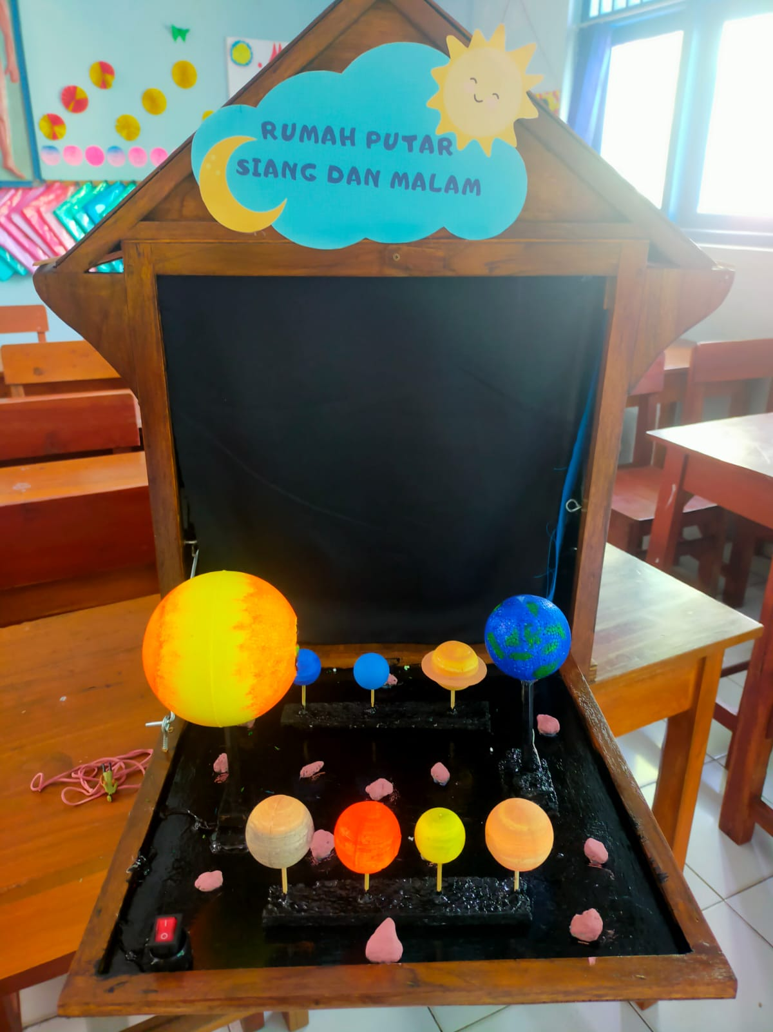
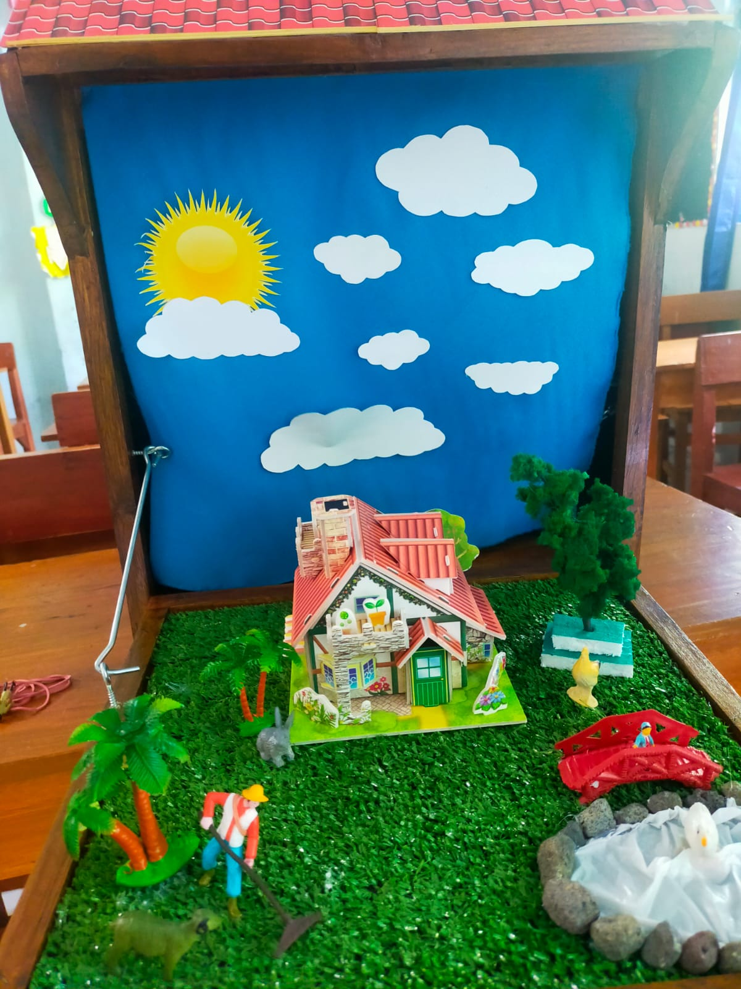
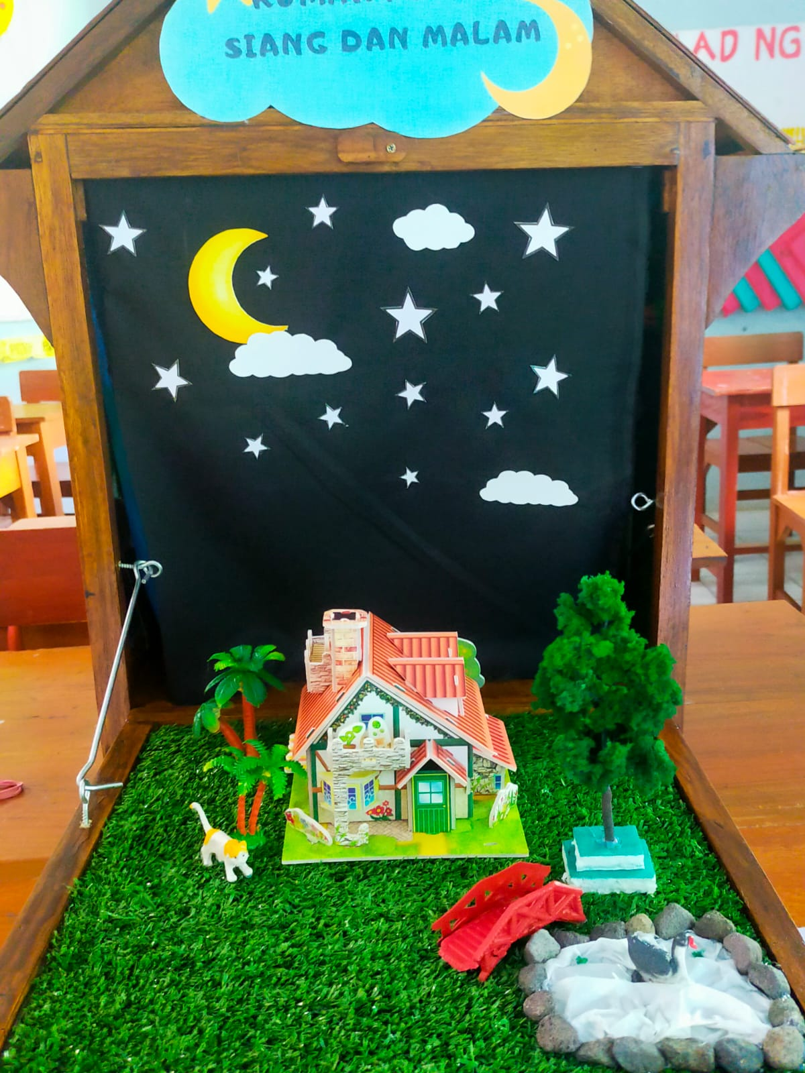
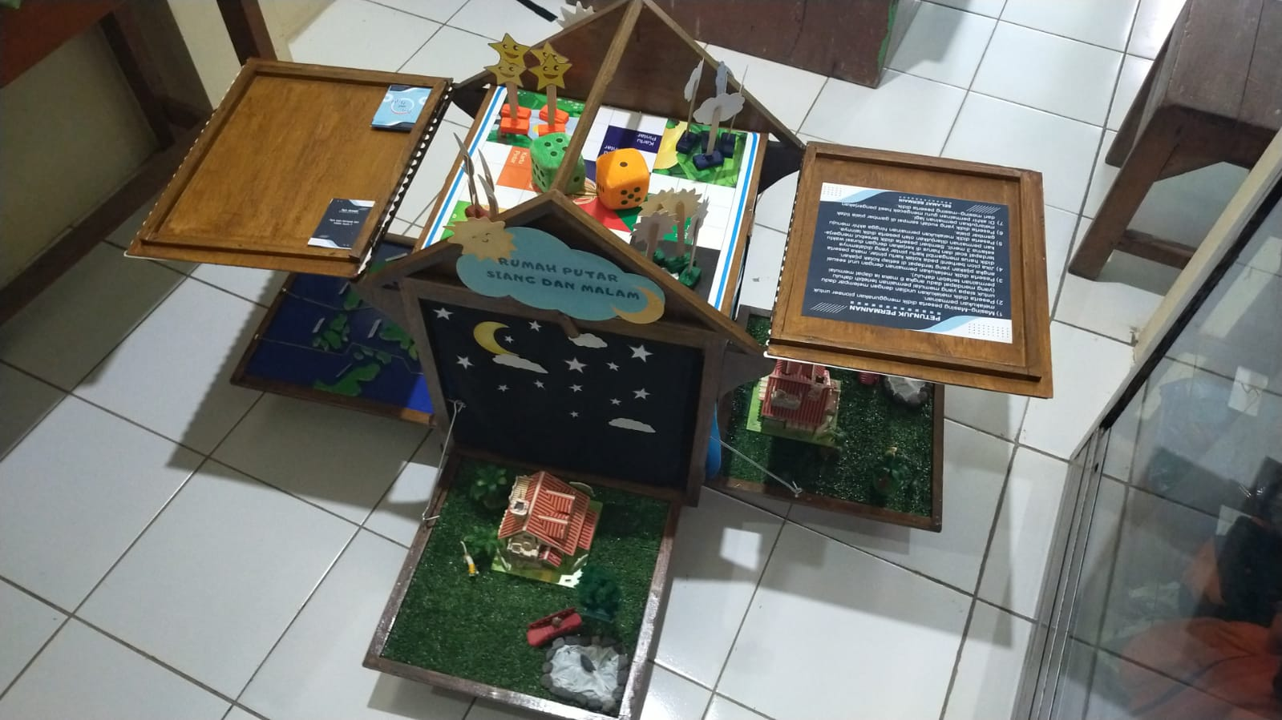
Gambar 1. Teori Rotasi Bumi
Gambar 2. Kenampakan Siang Hari
Gambar 3. Kenampakan Malam Hari

Gambar 4. Hasil Akhir Media Pembelajaran Rumah Putar Siang dan Malam

Berdasarkan penyajian tabel 3, menunjukkan bahwa hasil validasi dari ahli media melalui angket kevalidan diperoleh hasil jumlah skor, rata-rata, persentase dan kriteria. Pada hasil validasi ahli media memperoleh kriteria sangat layak untuk dijadikan media pembelajaran.

Tabel 4. Hasil Validasi Ahli Materi

Pernyataan | Keterangan
Jumlah Skor | 73
Rata-rata | 4,8
Presentase | 97,3%
Kriteria | Sangat Layak

Berdasarkan penyajian tabel 3, menunjukkan bahwa hasil validasi dari ahli materi melalui angket kevalidan diperoleh hasil jumlah skor, rata-rata, persentase dan kriteria. Pada hasil validasi ahli materi memperoleh kriteria sangat layak untuk dijadikan media pembelajaran.

Penelitian ini dibagi menjadi empat kali kegiatan, yaitu pertemuan pertama peneliti melakukan observasi pengamatan baik dari lingkungan madrasah, keadaan guru ketika mengajar di kelas, keadaan siswa ketika didalam proses kegiatan belajar mengajar di kelas khususnya pada mata pelajaran IPA. Pertemuan kedua yaitu pengambilan data kebutuhan media pembelajaran melalui angket kebutuhan yang diisi oleh pendidik dan peserta didik kelas VI. Pertemuan ketiga yaitu melakukan pengambilan data kevalidan materi dalam media oleh ahli materi melalui angket kevalidan materi, dan pertemuan yang keempat yaitu pengambilan data kevalidan media pembelajaran oleh ahli media melalui angket kevalidan media.

Berdasarkan analisis data kebutuhan dan hasil penelitian menunjukkan dengan adanya pengembangan media pembelajaran Rumput Silam (Rumah Putar Siang dan Malam) ini dapat memberikan pengaruh tehadap proses pembelajaran pendidik dan peserta didik dalam pembelajaran IPA kelas VI. Hal ini dibuktikan dalam angket kebutuhan yang mana mereka menyatakan bahwa mereka sangat menginginkan adanya pengembangan media pembelajaran karena pada proses KBM sebelumnya masih minim dalam penggunaan media pembelajaran. Selain itu, dengan adanya pengembangan media pembelajaran diharapkan dapat memberikan kesan baru dalam pembelajaran dan dapat memberikan kebermanfaatan baik dari pendidik maupun peserta didik.

Setelah melakukan analisis kebutuhan, maka media pembelajaran Rumput Silam (Rumah Putar Siang dan Malam) dapat dikembangkan melalui hasil kelayakan pemakaian setelah diujikan melalui uji kevalidan oleh ahli materi dan ahli media. Hasil dari uji kevalidan dari ahli materi mendapatkan persentase 97,3 % dan dari ahli media mendapatkan persentase 91%, dari kedua ahli menyatakan bahwa media pembelajaran yang telah dikembangkan dinyatakan “Sangat Layak” untuk diuji cobakan untuk proses pembelajaran di kelas VI.

3.2. Diskusi
Hasil penelitian ini menunjukkan bahwa dengan adanya pengembangan media pembelajaran Rumput Silam (Rumah Putar Siang dan Malam) ini dapat memberikan pengaruh tehadap proses pembelajaran pendidik dan peserta didik dalam pembelajaran IPA kelas VI. Hal ini dibuktikan dalam angket kebutuhan yang mana mereka menyatakan bahwa mereka sangat menginginkan adanya pengembangan media pembelajaran karena pada proses KBM sebelumnya masih minim dalam penggunaan media pembelajaran. Selain itu, dengan adanya pengembangan media pembelajaran diharapkan dapat memberikan kesan baru dalam pembelajaran dan dapat memberikan kebermanfaatan baik dari pendidik maupun peserta didik.

- Kesimpulan
Berdasarkan hasil penelitian yang dilakukan di MI Al Hikmah Tembalang Kota Semarang mengenai pengembangan media pembelajaran Rumput Silam (Rumah Putar Siang dan Malam) dapat ditarik kesimpulan bahwa “Media Pembelajaran Rumput Silam dapat dikatakan sangat layak untuk digunakan dalam proses pembelajaran peserta didik kelas VI MI Al Hikmah Tembalang Kota Semarang”. Hal ini dapat dilihat dari hasil data kevalidan baik dari data ahli materi dan ahli media yang sama-sama menyatakan bahwa media tersebut sangat layak untuk diujicobakan pada proses pembelajaran khususnya mata pelajaran IPA materi proses terjadinya siang dan malam.

- Referensi
Asyhari, Ardian dan Helda Silvia. (2016). Jurnal: Pengembangan Media Pembelajaran Berupa Buletin Dalam Bentuk Buku Saku Untuk Pembelajaran IPA Terpadu. Bandar Lampung. 9
BNSP. (2006). Peraturan Pemerintah Nomor. "Tahun 2005 tentang Standar Nasional Pendidikan". Jakarta: BNS.
Cholid, Nur. (2015). Pengembangan Multimedia. Semarang: Fatwa Publishing. 27-28.
Hamid, Hamdani. (2013). Pengembangan Sistem Pendidikan di Indonesia, Bandung : Pustaka Setia. 223.
Hasan, Iqbal. (2008). Analisis Data Penelitian dengan Statistik. Jakarta: Bumi Aksara. 29.
Muhson, Ali. (2010). Pengembangan Media Pembelajaran Berbasis Teknologi Informasi, Jurnal Pendidikan Akuntansi Indonesia, Vol. VIII, No. 2, 2010. 2
Muhammad Ulin Nuha, Ma’as Shobirin, U. J. F. (2022). Muallimuna: Jurnal Madrasah Ibtidaiyah. MUALLIMUNA: JURNAL MADRASAH IBTIDAIYAH, 7(2), 47–56. https://ojs.uniska-bjm.ac.id/index.php/jurnalmuallimuna/article/view/5967
Mulyanta dan Marlon Leong. (2009). Tutorial Membangun Multimedia Interaktif. Yogyakarta: Atma Jaya. 2.
Nugraha, Mohammad Fahmi et.all. (2020). Pengantar Pendidikan dan Pembelajaran di Sekolah Dasar. Tasikmalaya: Edu Publisher. 4-6.
Nuraeni, R., Permana, R., & Nugraha, M. F. (2020). Pengaruh Model Pembelajaran Savi dan Tingkat Kepercayaan Diri terhadap Prestasi Belajar Siswa. Cendekiawan, 2(2), 88–94. https://doi.org/10.35438/cendekiawan.v2i2.186
Sanjaya, Wina. (2009). Perencanaan dan Desain Sistem Pembelajaran. Jakarta: Kencana. 204
Shobirin, M. A. (2016). Konsep dan implementasi kurikulum 2013 di sekolah dasar. Yogyakarta: Deepublish.
Sugiyono. 2009. Metode Penelitian Pendidikan/Pendekatan Kuantitatif, Kualitatif, dan R&D. Bandung: Alfabeta. cet. 7. 199
Sugiyono. 2017. Metode Penelitian & Pengembangan Research and Development. Bandung: Alfabeta. 2017. 28.
Sugiyono. 2019. Metode Penelitian Kuantitatif, Kualitatif, dan R&D. Bandung: Alfabeta). 395.
Trianto. 2010. Model Pembelajaran Terpadu Konsep, Strategi, dan Implementasinya dalam Kurikulum Tingkat Satuan Pendidikan (KTSP). Jakarta: Bumi Aksara.
Undang-undang Sistem Pendidikan Nasional Nomor 20 Tahun 2003, Jakarta : Departemen Pendidikan Nasional RI. 6
Widoyko, S. Eko Putro. (2012). Teknik Penyusunan Instrumen Penelitian. Yogyakarta: Pustaka Pelajar. 49-50.

